Федеральное государственное автономное образовательное учреждение
высшего образования
«Национальный исследовательский Нижегородский государственный университет
им. Н.И. Лобачевского» (ННГУ)

Институт Информационных технологий, математики и механики

Отчёт по лабораторной работе

Сравнение алгоритмов сортировки и поиска

Выполнил:
студент института ИТММ
гр. 382003-2

Зорин О. А.

Проверил:
ассистент каф. МОСТ
института ИТММ

Пирова А. Ю.

Нижний Новгород
2016 г.
Содержание
Введение 3
Постановка задачи 4
Руководство пользователя 5
Руководство программиста 6
Описание структур данных 6
Описание алгоритмов 6
Описание структуры программы 6
Заключение 7
Литература 8
Приложения 9
Приложение 1 9
Приложение 2 9

Введение
Лабораторная работа посвящена основным методам сортировки массивов и поиску в них элементов, в которой также все сортировки и поиски сравниваются на небольшом количестве массивов разного размера.

Постановка задачи
Необходимо реализовать программу, демонстрирующую работу различных алгоритмов сортировки и поиска на массиве целых чисел. Размер массива – не более 100000 элементов.
Программа должна поддерживать:
- Выбор способа ввода массива:
  - вручную;
  - случайную генерацию элементов массива в заданном пользователем диапазоне.
Кроме того, должна осуществляться проверка на корректность введенных данных (размер массива). В случае ошибки необходимо известить об этом пользователя и предложить повторный ввод.
- Выбор метода сортировки. Для каждой сортировки необходимо выводить число выполненных перестановок и сравнений, время ее работы.
- Выбор метода поиска: линейный поиск, бинарный поиск (последний – только для отсортированных массивов!). Для алгоритмов поиска подсчитывать число сравнений.
- Возможность повторения работы на том же массиве с применением другого алгоритма сортировки.
- Возможность ввода другого массива.
- Сравнение выполненных алгоритмов сортировки по времени работы, количеству операций.

Руководство пользователя
Для начала необходимо открыть файл «Sorts.exe», чтобы запустить программу. Перед пользователем будет меню программы, где пронумерованы все её функции. В самом начале требуется задать массив, это осуществляется путем введения соответствующей цифры в поле ввода (после «>>>»), то есть ввести 1. Затем программа попросит задать размер массива, а после пользователю будет предложено выбрать ручной или случайно-генерируемый ввод. Когда массив задан, пользователь может выбрать следующие команды:
- вывести массив (под цифрой 2),
- сортировать массив одним из методов (цифры 3 - 6),
- выполнить бинарный или линейный поиск (цифры 7, 8 соответственно).
Опишем один из вариантов дальнейшего использования. Допустим мы хотим быстро отсортировать массив, найти определенный элемент и вывести сам массив. Для этого следует выбрать быструю сортировку под пунктом 4, программа должна оповестить, что сортировка выполнена успешно. После выбираем бинарный поиск под пунктом 7, вводим нужный нам элемент, и программа выводит либо номер этого элемента, если он найден, либо же пишет, что соответствующего элемента не нашлось. Выбираем пункт 2, чтобы вывести массив, там предложен вывод отсортированного или обычного массива, выбираем, что требуется.

Руководство программиста

Описание алгоритмов
В программе представлены 4 способа сортировки и 2 вида поиска.
Сортировка пузырьком:
Ходим по массиву сначала слева-направо и выталкиваем самый большой элемент в конец массива, затем справа-налево, опуская самый маленький элемент в начало массива. Это происходит путем сравнения соседних элементов. На первый итерации мы идём от первого до последнего, на второй ограничиваемся вторым и предпоследним, на третей третьим и третьим с конца, и так далее. После того как нижняя граница превысила верхнюю алгоритм останавливается, и на выходе получаем отсортированный массив.
Быстрая сортировка:
Выберем некоторый опорный элемент. После этого перекинем все элементы, меньшие его, налево, а большие – направо. Рекурсивно вызовемся от каждой из частей. В итоге получим отсортированный массив, так как каждый элемент меньше опорного стоял раньше каждого большего опорного.
Сортировка вставками:
Проходим по массиву слева направо и обрабатываем по очереди каждый элемент. Слева от очередного элемента наращиваем отсортированную часть массива, справа по мере процесса потихоньку испаряется неотсортированная. В отсортированной части массива ищется точка вставки для очередного элемента. Сам элемент отправляется в буфер, в результате чего в массиве появляется свободная ячейка — это позволяет сдвинуть элементы и освободить точку вставки.
Сортировка слиянием:
Разделяем массив пополам и сортируем половинки этим же способом, то есть рекурсивно разбиваем на всё меньшие массивы, пока длина не достигнет 1, а любой массив такой длины считается отсортированным. Далее соединяем два упорядоченных массива в один уже большего размера, и так продолжаем пока не получим результирующий единый массив.
Бинарный поиск:
Определяем значение в середине массива(упорядоченного!) и сравниваем его с ключевым (который надо найти). Если ключевой элемент больше, то идем в правую половину, если меньше – в левую. Там проделываем те же действия, пока не найдем нужный элемент или пока интервал не станет пустым.
Линейный поиск:
Сравниваем каждый элемент массива с ключевым, пока не найдется нужный или пока массив не закончится.

Описание структуры программы
Программа состоит из единственного файла «Source.c», где и находятся все функции.

Описание структур данных
Программа не использует классы и структуры.

Описание модульной структуры программы
- void randArray(int* A, int n) Функция, задающая массив случайными числами. На вход получает указатель на массив массив, куда будут записываться числа, и длину этого массива.
- void manuallyArray(int* A, int n) Функция для ручного ввода массива. На вход получает указатель на массив, куда будут записываться числа, и длину этого массива.
- void print(int* A, int n) Функция, распечатывающая массив. Принимает указатель на массив, который нужно распечатать и его длину.
- void bubbleSort(int* A, int n, int* nc, int* nsw) Функция сортировки пузырьком. Получает указатель на массив, его длину, указатель на переменные, считывающие количество перестановок и сравнений.
- void quickSort(int* A, int right, int left, int* nc, int* nsw) Функция сортировки быстрой. Получает указатель на массив, его нижнюю и верхнюю границу, указатель на переменные, считывающие количество перестановок и сравнений.
- void insertSort(int* A, int n, int* nc, int* nsw) Функция сортировки вставками. Получает указатель на массив, его длину, указатель на переменные, считывающие количество перестановок и сравнений.
- void merge(int* A, int left, int mid, int right, int* nc, int* nsw) Функция, объединяющая массивы воедино, нужна для сортировки слиянием. Получает указатель на массив, его левую границу, середину и правую границу. Также указатель на переменные, считывающие количество перестановок и сравнений.
- void mergeSort(int* A, int left, int right, int* nc, int* nsw) Функция сортировки слиянием. Получает указатель на массив, его нижнюю и верхнюю границу, указатель на переменные, считывающие количество перестановок и сравнений.
- bool Check(int* A, int n) Функция, проверяющая упорядоченность элементов массива. На входе указатель на массив и его длина. На выходе получаем true или false.
- int binarySearch(int* A, int n, int key, int* nc) Функция бинарного поиска. На входе указатель на массив, его длину, искомый элемент, указатель на переменную количества сравнений. На выходе номер искомого элемента или -1, если таковой элемент не найден.
- int linearSearch(int* A, int n, int key, int* nc) Функция линейного поиска. На входе указатель на массив, его длину, искомый элемент, указатель на переменную количества сравнений. На выходе номер искомого элемента или -1, если таковой элемент не найден.
- void menu() Функция, распечатывающая меню программы.

Вычислительные эксперименты
Сравнение алгоритмов сортировок и поисков:

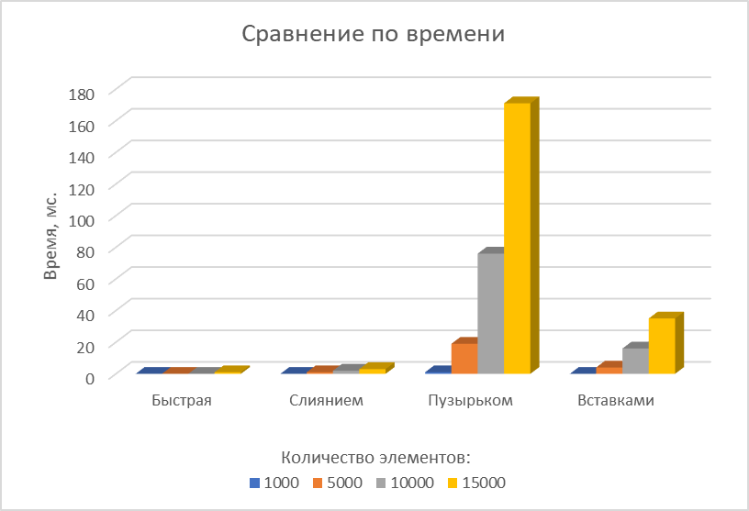

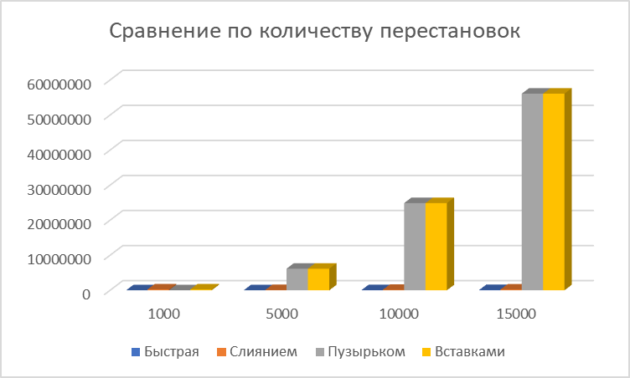

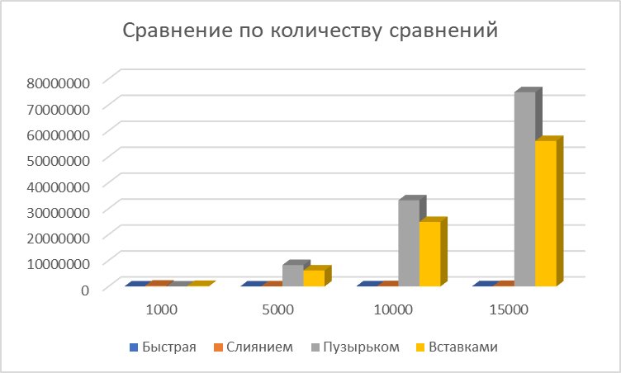

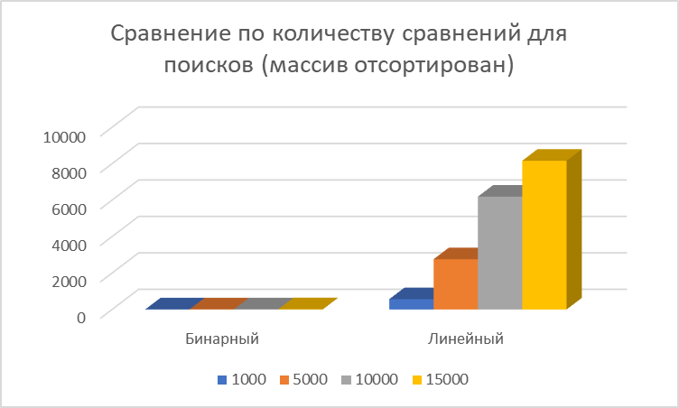

Заключение
Исследование алгоритмов сортировок показало, что самой лучшей сортировкой по скорости работы стала быстрая сортировка, а самая худшая – сортировка пузырьком. Сортировка слиянием, в свою очередь, немного уступает быстрой, а сортировка вставками почти также медленна, как и пузырьком.
Рассматривая результаты алгоритмов поиска, можно сделать вывод, что бинарный поиск в разы быстрее линейного. Но, стоит отметить, бинарный поиск используется только на отсортированных массивах, когда линейный можно применить и на неотсортированном массиве.

Литература
- Википедия: https://ru.wikipedia.org
- Habr: https://habr.com

Приложения

Приложение 1. Исходный код программы
#include "stdio.h"
#include "stdlib.h"
#include "stdbool.h"
#include "malloc.h"
#include "memory.h"
#include "time.h"

void randArray(int* A, int n)
{
int i;
int max = n;
int min = -n;

for (i = 0; i < n; i++)
{
A[i] = rand() % (max - min) + min;
}
}

void manuallyArray(int* A, int n)
{
int i;

for (i = 0; i < n; i++)
{
scanf_s("%d", &(A[i]));
}
}

void print(int* A, int n)
{
int i;
for (i = 0; i < n; i++)
{
printf("%d ", A[i]);
}
printf("\n");
}

void bubbleSort(int* A, int n, int* nc, int* nsw)
{
int i, k, inf, sup, temp;

k = 0;
inf = 0;
sup = n - 1;

while (inf < sup)
{
for (i = inf; i < sup; i++) // всплывает
{
if (A[i] > A[i + 1])
{
temp = A[i + 1];
A[i + 1] = A[i];
A[i] = temp;
k = i;
(*nsw)++;
}
(*nc)++;
}
sup = k;
for (i = sup; i > inf; i--) // тонет
{
if (A[i] < A[i - 1])
{
temp = A[i - 1];
A[i - 1] = A[i];
A[i] = temp;
k = i;
(*nsw)++;
}
(*nc)++;
}
inf = k;
}
}

void quickSort(int* A, int right, int left, int* nc, int* nsw)
{
int mid, i, j, temp;

mid = A[(left + right) / 2];
i = left;
j = right;

while (i <= j)
{
while (A[i] < mid)
{
i++;
}
while (A[j] > mid)
{
j--;
}
if (i <= j)
{
temp = A[i];
A[i] = A[j];
A[j] = temp;
i++;
j--;
(*nsw)++;
}
(*nc)++;
}

if (left < j)
quickSort(A, j, left, &(*nc), &(*nsw));
if (i < right)
quickSort(A, right, i, &(*nc), &(*nsw));
(*nc) += 2;
}

void insertSort(int* A, int n, int* nc, int* nsw)
{
int i, j, temp;

for (i = 1; i < n; i++)
{
temp = A[i];
j = i - 1;
while (j >= 0 && A[j] > temp)
{
A[j + 1] = A[j];
j--;
(*nsw)++;;
(*nc)++;
}
A[j + 1] = temp;
(*nsw)++;
}
}

void merge(int* A, int left, int mid, int right, int* nc, int* nsw)
{
int* tempArr;
int il, ir, i, t;

il = left;
ir = mid + 1;
i = 0;

t = right - left + 1;
tempArr = (int*)malloc(sizeof(int) * t);

while (il <= mid && ir <= right)
{
if (A[il] < A[ir])
{
tempArr[i] = A[il];
i++;
il++;
(*nsw)++;
}
else
{
tempArr[i] = A[ir];
i++;
ir++;
(*nsw)++;
}
(*nc)++;
}
while (il <= mid)
{
tempArr[i] = A[il];
i++;
il++;
(*nsw)++;
}
while (ir <= right)
{
tempArr[i] = A[ir];
i++;
ir++;
(*nsw)++;
}
for (i = 0; i < t; i++)
{
A[left + i] = tempArr[i];
}
free(tempArr);
}

void mergeSort(int* A, int left, int right, int* nc, int* nsw)
{
int mid;

if (left < right)
{
mid = (left + right) / 2;
mergeSort(A, left, mid, &(*nc), &(*nsw));
mergeSort(A, mid + 1, right, &(*nc), &(*nsw));
merge(A, left, mid, right, &(*nc), &(*nsw));
}
(*nc)++;
}

bool Check(int* A, int n)
{
int i;
bool f = true;

for (i = 0; i < n - 1; i++)
{
if (A[i + 1] < A[i])
{
f = false;
break;
}
}
return f;
}

int binarySearch(int* A, int n, int key, int* nc)
{
int l = 0;
int r = n - 1;
int mid;

while (l <= r)
{
mid = (l + r) / 2;
(*nc)++;
if (key < A[mid])
r = mid - 1;
else if (key > A[mid])
l = mid + 1;
else
return mid;
}
return -1;
}

int linearSearch(int* A, int n, int key, int* nc)
{
int i;

(*nc) += 2;
if (A[n - 1] != key)
A[n - 1] = key;
else
return n - 1;

for (i = 0; A[i] != key; i++, (*nc)++);

if (i == n - 1)
return -1;
else
return i;
}

void menu()
{
printf("+---------------------+\n");
printf("| MENU: |\n");
printf("| 1. Input |\n");
printf("| 2. Print |\n");
printf("| 3. Bubble Sort |\n");
printf("| 4. Quick Sort |\n");
printf("| 5. Insert Sort |\n");
printf("| 6. Merge Sort |\n");
printf("| 7. Binary Search |\n");
printf("| 8. Linear Search |\n");
printf("| 0. Exit |\n");
printf("|_____________________|\n");
}

void main()
{
int* Arr = NULL;
int* ArrCopy = NULL;
int* ArrSorted = NULL;
int n, t, z, l, p, key, nkey;
unsigned long nComp[6], nSwap[5];
unsigned long nc, nsw;
bool wasInput = false;
bool wasNotSorted = true;
double sortTime[5];
clock_t time;

n = 0;
menu();

do
{
printf(">>> ");
scanf_s("%d", &t);
srand(1000);

switch (t)
{
case 1: {
do
{
printf("Enter size: ");
scanf_s("%d", &n);
} while (n < 0);
Arr = (int*)malloc(sizeof(int) * n);
do
{
printf(" 1. Manually\n 2. Random\n> ");
scanf_s("%d", &z);
} while (z < 1 || z > 2);

switch (z)
{
case 1: {
manuallyArray(Arr, n);
break;
}
case 2: {
randArray(Arr, n);
break;
}
}
ArrSorted = (int*)malloc(sizeof(int) * n);
wasNotSorted = true;
wasInput = true;
break;
}
case 2: {
if (wasInput)
{
do
{
printf(" 1. Default\n 2. Sorted\n> ");
scanf_s("%d", &p);
} while (p < 1 || p > 2);
if (p == 1)
print(Arr, n);
else if (!wasNotSorted)
print(ArrSorted, n);
else
printf("Please, sort the array\n");

}
else
printf("Please, input array\n");
break;
}
case 3: {
if (wasInput)
{
ArrCopy = (int*)malloc(sizeof(int) * n);
memcpy(ArrCopy, Arr, sizeof(int) * n);
nc = 0;
nsw = 0;

time = clock();
bubbleSort(ArrCopy, n, &nc, &nsw);
time = clock() - time;

if (Check(ArrCopy, n))
printf("Sorted correctly\n");
if (wasNotSorted)
{
memcpy(ArrSorted, ArrCopy, sizeof(int) * n);
wasNotSorted = false;
}
printf("Time: %f sec\n", (double)time / CLOCKS_PER_SEC);
printf("Swaps: %d, comparisons: %d\n", nsw, nc);

sortTime[0] = time;
nComp[0] = nc;
nSwap[0] = nsw;
free(ArrCopy);
}
else
printf("Please, input array\n");
break;
}
case 4: {
if (wasInput)
{
ArrCopy = (int*)malloc(sizeof(int) * n);
memcpy(ArrCopy, Arr, sizeof(int) * n);
nc = 0;
nsw = 0;

time = clock();
quickSort(ArrCopy, n - 1, 0, &nc, &nsw);
time = clock() - time;

if (Check(ArrCopy, n))
printf("Sorted correctly\n");
if (wasNotSorted)
{
memcpy(ArrSorted, ArrCopy, sizeof(int) * n);
wasNotSorted = false;
}
printf("Time: %f sec\n", (double)time / CLOCKS_PER_SEC);
printf("Swaps: %d, comparisons: %d\n", nsw, nc);

sortTime[1] = time;
nComp[1] = nc;
nSwap[1] = nsw;
free(ArrCopy);
}
else
printf("Please, input array\n");
break;
}
case 5: {
if (wasInput)
{
ArrCopy = (int*)malloc(sizeof(int) * n);
memcpy(ArrCopy, Arr, sizeof(int) * n);
nc = 0;
nsw = 0;

time = clock();
insertSort(ArrCopy, n, &nc, &nsw);
time = clock() - time;

if (Check(ArrCopy, n))
printf("Sorted correctly\n");
if (wasNotSorted)
{
memcpy(ArrSorted, ArrCopy, sizeof(int) * n);
wasNotSorted = false;
}
printf("Time: %f sec\n", (double)time / CLOCKS_PER_SEC);
printf("Swaps: %d, comparisons: %d\n", nsw, nc);

sortTime[2] = time;
nComp[2] = nc;
nSwap[2] = nsw;
free(ArrCopy);
}
else
printf("Please, input array\n");
break;
}
case 6: {
if (wasInput)
{
ArrCopy = (int*)malloc(sizeof(int) * n);
memcpy(ArrCopy, Arr, sizeof(int) * n);
nc = 0;
nsw = 0;

time = clock();
mergeSort(ArrCopy, 0, n - 1, &nc, &nsw);
time = clock() - time;

if (Check(ArrCopy, n))
printf("Sorted correctly\n");
if (wasNotSorted)
{
memcpy(ArrSorted, ArrCopy, sizeof(int) * n);
wasNotSorted = false;
}
printf("Time: %f sec\n", (double)time / CLOCKS_PER_SEC);
printf("Swaps: %d, comparisons: %d\n", nsw, nc);

sortTime[3] = time;
nComp[3] = nc;
nSwap[3] = nsw;
free(ArrCopy);
}
else
printf("Please, input array\n");
break;
}
case 7: {
if (wasInput && !wasNotSorted)
{
nc = 0;
printf("Enter the element: ");
scanf_s("%d", &key);
nkey = binarySearch(ArrSorted, n, key, &nc);
if (nkey == -1)
printf("Element not found :(\n");
else
printf("Element number: %d\n", nkey);
printf("Comparisons: %d\n", nc);
nComp[4] = nc;
}
else
printf("Please, sort the array\n");
break;
}
case 8: {
if (wasInput)
{
nc = 0;
do
{
printf("Use array:\n 1. Default\n 2. Sorted\n> ");
scanf_s("%d", &l);
} while (l < 1 || l > 2);
printf("Enter the element: ");
scanf_s("%d", &key);
if (l == 1)
nkey = linearSearch(Arr, n, key, &nc);
else if (!wasNotSorted)
nkey = linearSearch(ArrSorted, n, key, &nc);
else
{
nkey = -1;
printf("Please, sort the array\n");
}

if (nkey == -1)
printf("Element not found :(\n");
else
printf("Element number: %d\n", nkey);
printf("Comparisons: %d\n", nc);
nComp[5] = nc;
}
else
printf("Please, input array\n");
break;
}
case 0: {
break;
}
default:
printf("Error\n");
break;
}
} while (t != 0);
free(Arr);
}

